**PARTICIPACION ORGANIZACIONAL -COMITES**

|  |  |
| --- | --- |
| La junta directiva está facultada para constituir comités auxiliares o filiales. Los comités se crean con el propósito de dividir las tareas de la organización para desarrollar tareas específicas contempladas dentro del plan de trabajo. |  |
|  | El listado de comités puede incluir temas muy variados:  *Mantenimiento  *Compras (conseguir presupuestos, evaluar alternativas y proponerlas),  *Formulación de proyectos, eventos, relaciones públicas (establecer vínculos con otras organizaciones y con el Estado),  *Comunicación (asumir el rol de vocero, conseguir un listado de medios para difundir las actividades, producir materiales de difusión), entre otros. |
| **FUNCIONES DE LOS COMITES** | * Informar constantemente a las personas integrantes del comité sobre las diversas actividades de la asociación. * Mantener informada a la asociación de las necesidades de su área de trabajo y proponer planes para resolverlos. * Desarrollar todas las actividades que les encomiende la junta directiva. * Administrar adecuadamente los fondos que les asigne la asociación y aquellos que se produzcan en los sectores. * Rendir ante la junta directiva de la asociación un informe sobre las actividades. |

**Gobernanza:** La relación de actores formales e informales, con una nueva forma de hacer las cosas, es sostenible y sustentable, coordina y comunica entre los actores involucrados y permite mejorar el control y la transparencia de la gestión pública.

**Gobernanza Territorial y Local:** Nueva manera de relacionar la acción pública y las maneras en que esta es aplicada en los territorios, gracias a la emergencia y puesta en práctica de innovadoras formas compartidas de planificación y gestión de las dinámicas territoriales, a fin de acordar visiones comunes de todos los actores y niveles concernientes en pos del futuro del territorio

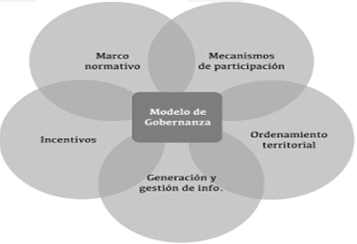

**La GOBERNANZA HORIZONTAL** abre la posibilidad de participar en los debates y decisiones políticas, a actores no políticos de la sociedad.

**EQUIDAD:**  Acceso en términos de igualdad de oportunidades que garantizan y mejoran el nivel de bienestar de la sociedad, siendo la población objetivo los miembros más vulnerables.

|  |  |
| --- | --- |
|  | **TRABAJO EN EQUIPO**  Es una estrategia que nos ayuda en la construcción del tejido social mediante el estímulo del trabajo colectivo, ya sea a nivel local, regional o nacional |
| **QUE SE LOGRA CUANDO SE TRABAJA EN EQUIPO** | * Se establece fines y metas ante situaciones estudiadas identificando sus causas y efectos. * Propone acciones de cambio. * Progresa hacia el cumplimiento de los objetivos con máximo de eficacia. * Es proactivo, está a la vanguardia. * planea para prepararse ante el futuro. * Afronta los problemas para solucionarlos como equipo. * Busca y mantiene un equilibrio entre la satisfacción de sus integrantes y el logro de los propósitos del colectivo. * Elige un líder proactivo, participativo y solidario. * Llega a un alto grado de cohesión y solidaridad dentro del equipo, sin inhibir la realización personal de cada uno. |